条形统计图设计
武进星辰实验学校 胡英娟
教学内容：苏教版第九册p79~81简单的统计（三）条形统计图
教学目标：
1、使学生明确统计图的结构特征和表达数据的方法，感受条形统计图的意义和在实际中的应用。
2、培养学生观察、分析和动手实践、合作交流等能力。
教学过程：
一、创设情景。
观看录像，让学生说说从录像中你知道些了什么？。
二、教学新课
1、（电脑出示）：2002年12月3日，国际展览局成员国的代表投票决定2010年世界博览会的主办城市。在第一轮投票中，五个城市的得票情况如下图。
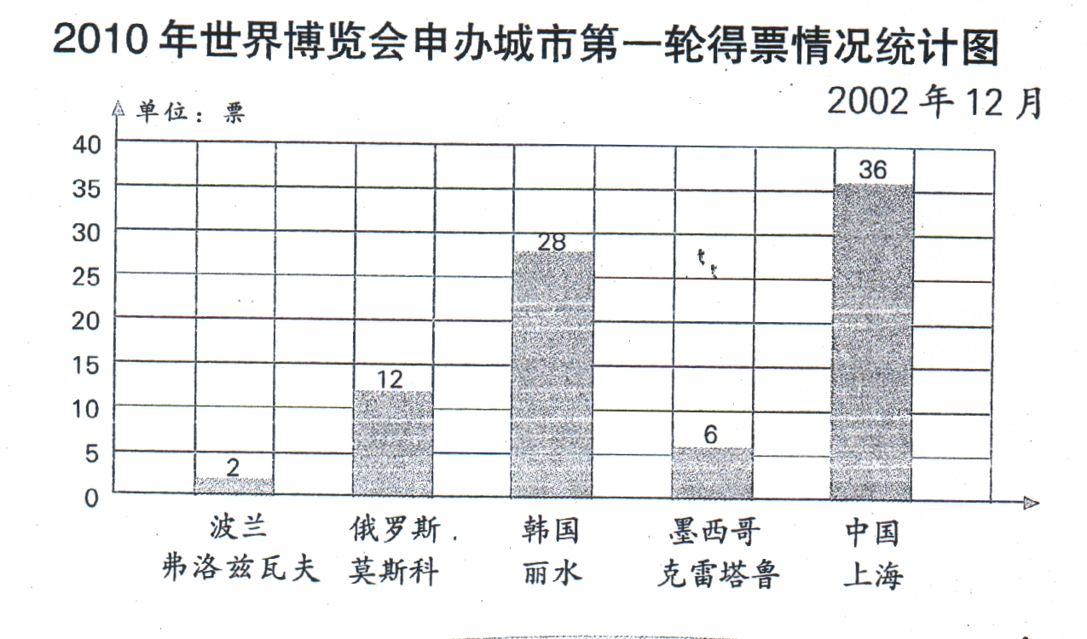
提问：（1）请你仔细观察这幅图，你知道这五个城市各得了多少票吗？它是用什么来表示数量的多少的？（揭题：条形统计图）
（2）看一看这幅统计图它是有那几部分组成的？结构是怎样的？
（3）从这幅统计图反应的数据看你还能提出哪些问题？
2、试一试：
这是第一轮的投票情况，下面我们来看看第三轮投票的情况。
（电脑出示）2010年世界博览会申办城市得票情况统计表
城市 | 莫斯科 | 丽水 | 上海
票数 | 12 | 32 | 44
你能根据表中的数据，完成下面的统计图吗？（图略）
- 让学生根据表中数据完成条形统计图。
（2）让学生说一说从统计图里知道了什么？
（3）看一看条形统计图表示的结果，与统计表相比，它有哪些优点？（板书：形象、具体）
让学生感受到条形统计图可以清楚的反映出数量的多少。
小结：我们已经知道了第一和第三的投票情况，那么世博会是怎样确定主办城市的呢？上海获得胜利经过了几轮投票呢？请看：
3、小常识。
课件出示： 让学生阅读“你知道吗？”
小结：（略）
三、运用拓展
1、小方收集了一些电视塔高度的数据，制成了下面的统计图。

国内部分电视塔高度统计图
2004年2月
单位：m
提问：根据条形表示的数据你知道了什么？
2、奥运大家谈
（1）我们能根据条形统计图看懂图中一些有关数据了，能不能根据一些数据绘制一个条形统计图呢？下面请大家来看一段录象。从录像中你看到了什么？
（3）出示近几届中国代表团在奥运会上获得金牌数量的统计表。
届数 | 24 | 25 | 26 | 27 | 28
金牌数（枚） | 5 | 16 | 16 | 28 | 32
你能根据表中的数据把条形统计图绘制完整吗？
（电脑出示）：（图略）
提问：（1）谈一谈，从这幅统计图中，你能想到什么？，
（2）那时的你将为奥运做些什么？
3、小组实践活动。
收集学生的生日情况，制成条形统计图
4、课后调查实践活动
电脑出示：查资料了解我国长江、黄河、珠江和淮河四条河流的长度，再把统计图绘制完成。（图略）
四：全课总结
今天我们一起学了条形统计图 ，这节课你有什么收获？

